Предмет Русский язык Класс 5

«Главные члены предложения. Грамматическая основа».
На уроке предусмотрено использование следующих типов электронных образовательных материалов: "Диагностическая работа", "Самостоятельная работа", "Изображение или фото", "Инструкция по выполнению практической работы", "Кейсы по работе с информацией", "Обучающие видеоролики", "Подкасты".
Тип урока: Комбинированный.
Цель урока: создать условия для знакомства с существенными признаками главных членов предложения, способствовать развитию умения определять главные члены в предложении.
Задачи:
1. образовательные - повторить сведения об основных признаках предложения, способах выражения главных членов предложения - подлежащего и сказуемого; формировать умения находить грамматическую основу предложения в предложениях текста, определять способы ее выражения;
2. развивающие- развитие речи, мышления (умения анализировать, выделять главное, обобщать и систематизировать).
3. воспитательные- на основе анализа текста пробудить интерес к изобразительным возможностям русского языка; формировать эстетическое чувство и потребность к словотворчеству; создание благоприятных условий, эмоционального и психологического климата в классе для восприятия учебного материала.
Планируемые образовательные результаты:
1. Предметные: на основе повторения и обобщения ранее изученного материала и в ходе знакомства с новым углубить знания о подлежащем и сказуемом, как главном члене предложения.
2. Личностные: формирование умения самооценки, стремление к речевому самосовершенствованию, личностной самостоятельности, раскрытию творческих возможностей.
3. Метапредметные:
- познавательные УУД: знать понятия «грамматическая основа», «смысловая и грамматическая связь подлежащего и сказуемого»; уметь разграничивать грамматическую основу предложения.
- регулятивные УУД: формировать способность к мобилизации сил и
энергии, к волевому усилию в преодолении препятствий, к осознанию уровня и качества усвоения результата.
- коммуникативные УУД: формировать умения строить высказывания на основе анализа предложений, текста; находить средства выразительности текста;
- личностные УУД: формировать устойчивую мотивацию к изучению и
закреплению учебного материала; формировать навыки самоанализа,
самоконтроля и взаимоконтроля.
Ход урока.
I. Организационный момент.
Цель: подготовка учащихся к работе, активизация внимания для быстрого включения в деятельность.
Здравствуйте, ребята! Покажите, с каким настроением вы сегодня пришли на урок (показывают смайлики с изображением веселого человечка). Я рада, что у всех настроение хорошее и, надеюсь, что оно будет улучшаться в течение урока.
2. Проверка д/з: фронтальный опрос.
- Ребята, вспомните, что мы изучали на прошлом уроке? (Ответы учащихся).
- Давайте вспомним всё, что мы уже знаем о предложении.
Задание. Закончите предложение.
Предложение – это… (ответы учащихся).
В зависимости от цели высказывания все предложения делятся на три группы: ….
Приведите примеры (Ответы учащихся).
По интонации предложения делятся на … (Ответы учащихся).
- Молодцы! Замечательно поработали.
II. Актуализация знаний.
- Чтобы узнать о чём мы сегодня будем говорить вам нужно разгадать ребус.
Посмотри на ребус и ответь,
Выделение из предложения главных членов 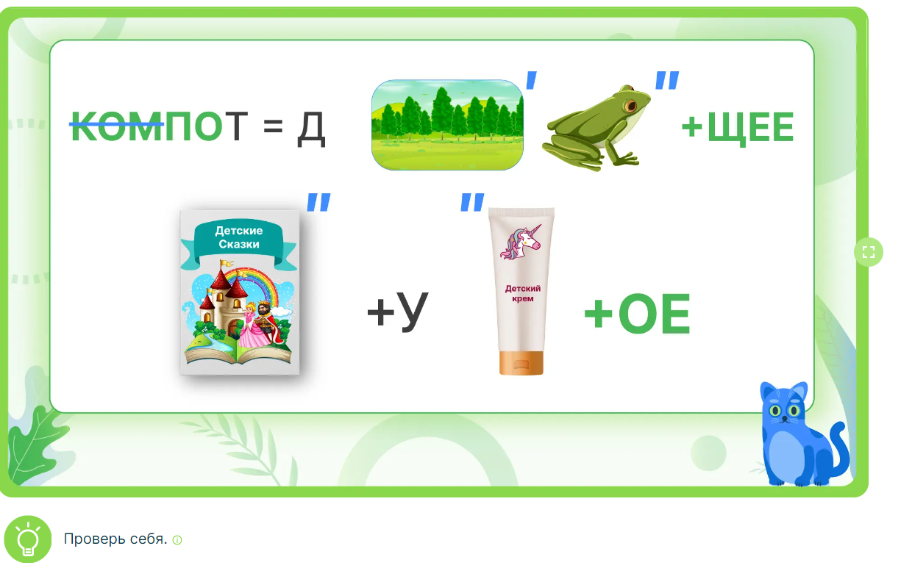
Правильно, сегодня на уроке мы вспомним, что такое подлежащее и сказуемое, поработаем с грамматической основой предложения и узнаем, чем могут быть выражены подлежащее и сказуемое.
- Мы с вами сформулировали задачи урока.
- Откройте тетради, запишите число и тему урока.
III. Объяснение нового материала.
(На интерактивной панели записаны предложения с пропусками слов. Подул сильный ветер. С деревьев полетели листья. Учащиеся читают и заполняют пропуски недостающими словами и записывают предложение в тетрадях).
- Посмотрите на доску. Какие странные предложения! Как думаете, какого слова не хватает в первом предложении? (Ветер).
- На какой вопрос отвечает это слово? (Ответы учащихся).
- Каким членом предложения оно является? (Ответы учащихся).
- Вспомните, что такое подлежащее. (Подлежащее – это главный член предложения, обозначает, о ком или о чём говорится в предложении, отвечает на вопрос Кто? Что?)
- Как оно подчёркивается? (Ответы учащихся).
- Какое слово пропущено во втором предложении? (Полетели).
- На какой вопрос оно отвечает? (Ответы учащихся).
- Каким членом предложения оно является? (Ответы учащихся).
- Что такое сказуемое? (Сказуемое – это главный член предложения, обозначает, что говорится о подлежащем, отвечает на вопрос Что делает предмет? Каков (какой?) предмет? Что такое предмет? Кто такой предмет?). Обратите внимание на вопросы сказуемого.
Запомните алгоритм, который поможет вам найти грамматическую основу в предложении.
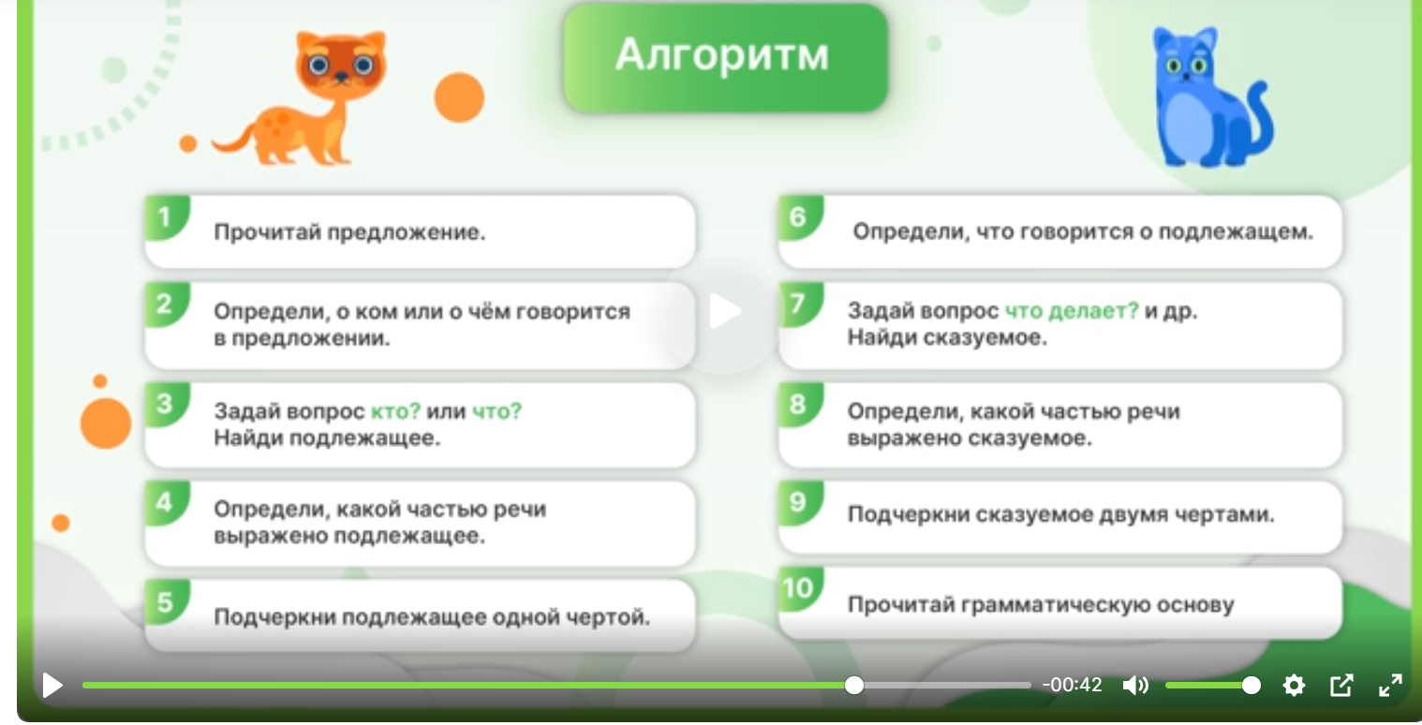
IV. Первичное закреплений знаний. (диагностическая работа).
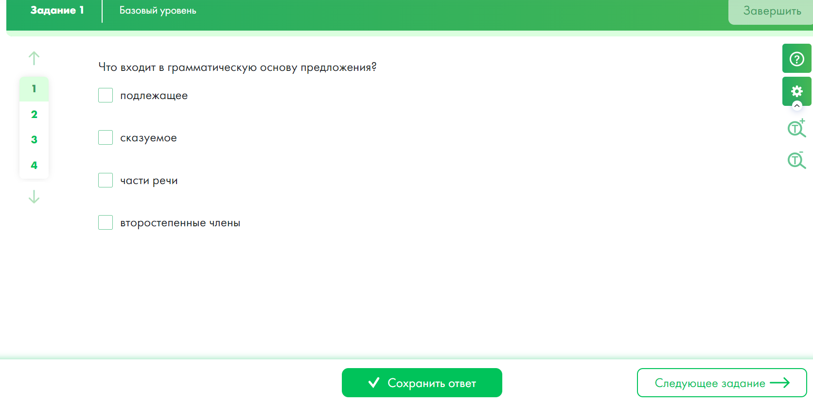

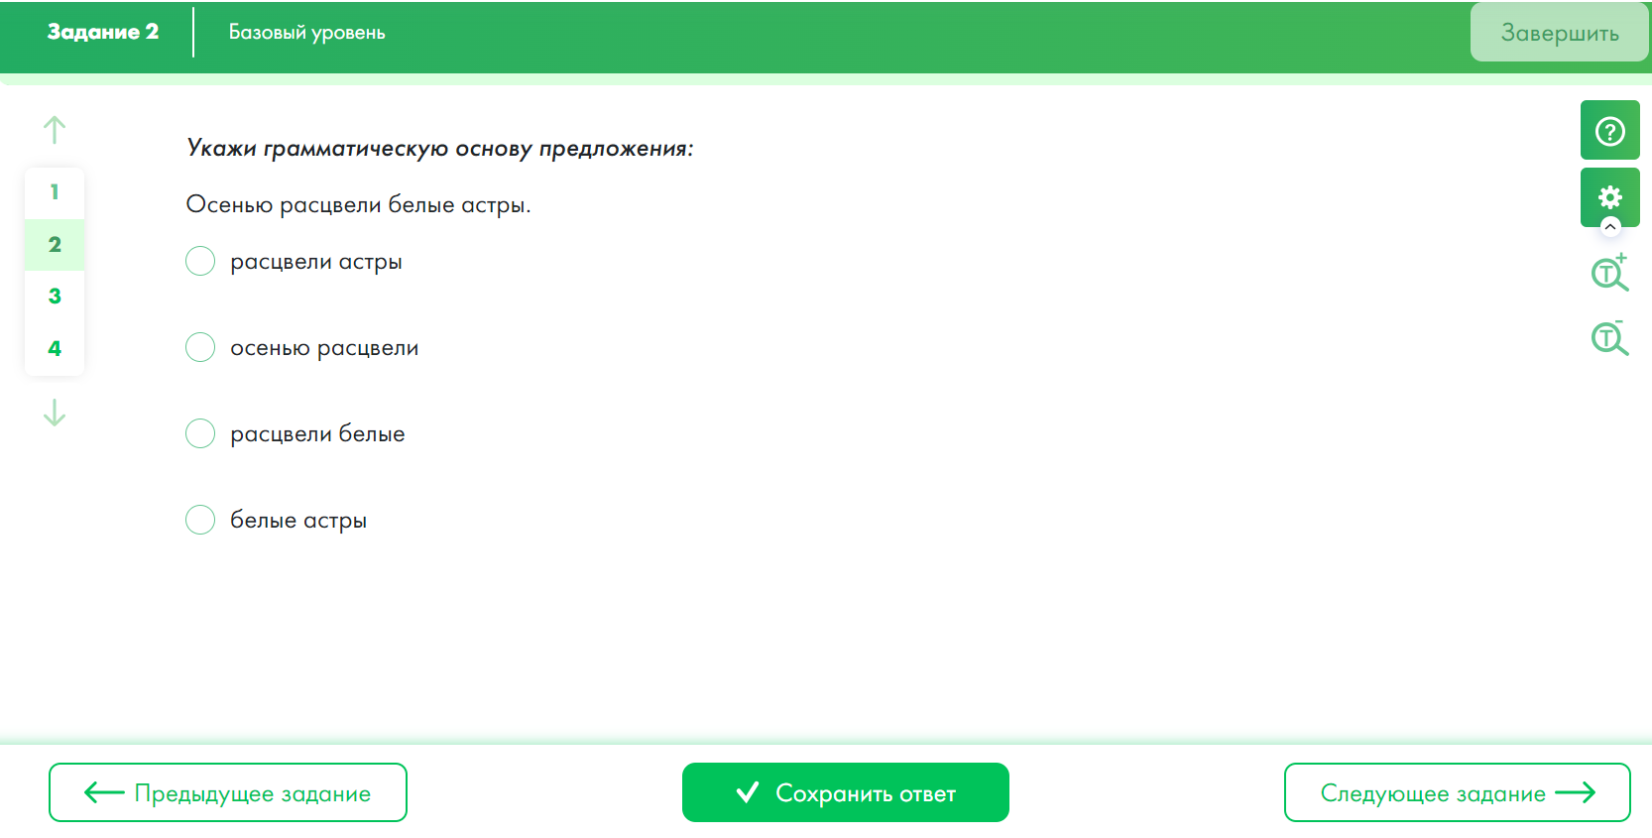

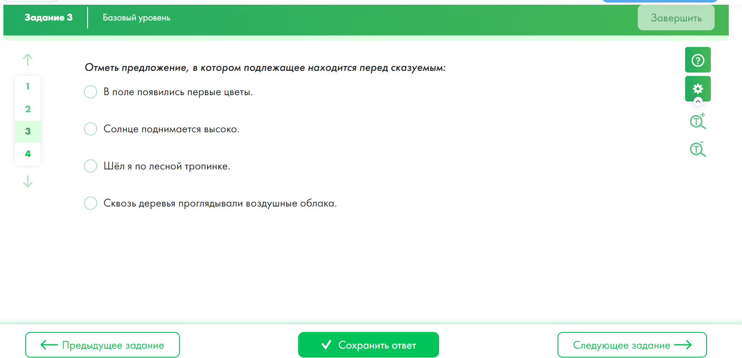

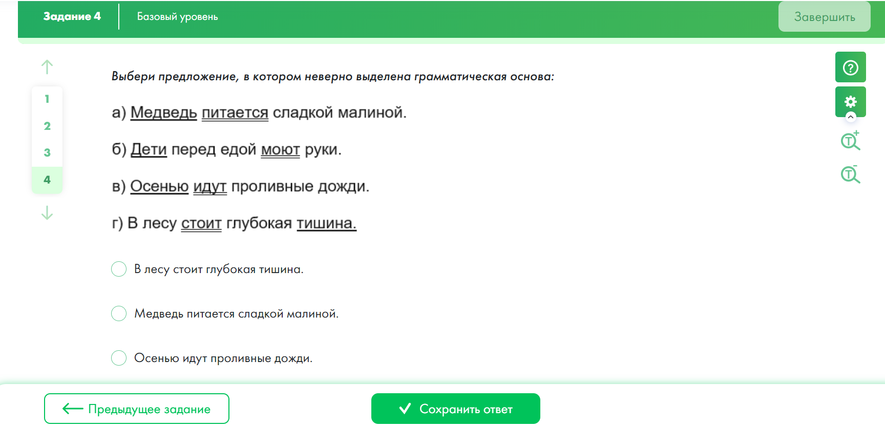
VI. Физминутка.
Только в лес мы вошли (маршируют)
Появились комары.
(лёгкое похлопывание по телу)
Дальше по лесу шагаем (маршируют)
И медведя мы встречаем.
(раскачивают из стороны в сторону)
Снова дальше мы идём (маршируют)
Перед нами водоём (руки в стороны)
Прыгать мы уже умеем
(руки на пояс, полуприседания с поворотом вправо- влево)
Раз – два, раз – два! (прыжки)
Позади теперь вода! (маршируют).
VI. Проверка приобретенных знаний. (Самостоятельная работа)
Выделение из предложения главных членов.
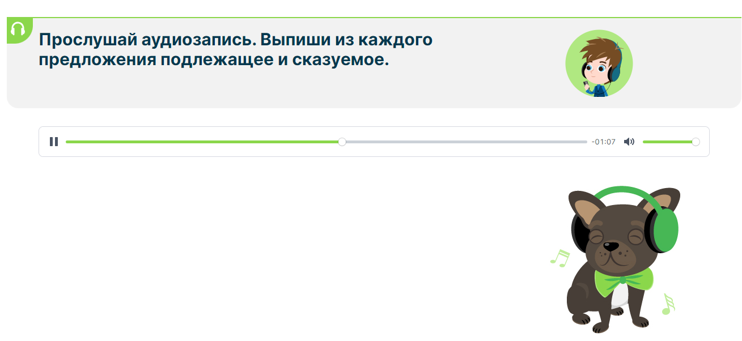
VII. Рефлексия. Подведение итогов
1. Как вы считаете мы научились находить грамматическую основу предложения?
2. Вспомните алгоритм, который поможет вам найти грамматическую основу в предложении.
Подумайте и выскажете свое мнение по сегодняшнему уроку.
Сегодня на уроке мне понравилось…
Сегодня на уроке я повторил…
Сегодня на уроке я научился….
VIII. Выставление оценок с комментированием. Домашнее задание.
Выучить правило, выполнить упр. № 37, стр. 51.

